Информатика в начальных классах.
Урок №16. Ханойские башни.

Ханойские башни.
 | Давай поиграем в буддийских монахов. Это старинная игра, которая заключается в следующем. На подставке укреплены три стержня. На левый стержень нанизано несколько колец разного размера, внизу самое большое кольцо, на нем поменьше, сверху еще меньше и т. п.
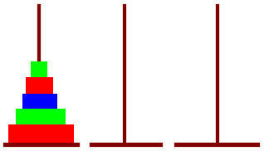
Пользуясь правилом, надо перенести кольца с одного стержня на другой по правилу.

ПРАВИЛО.
- За одно действие можно переносить только одно кольцо.
- Любое кольцо можно укладывать либо на большее кольцо, либо на свободный стержень.
Попробуй сначала переложить два кольца.
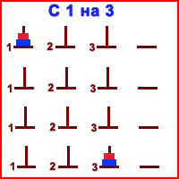 | 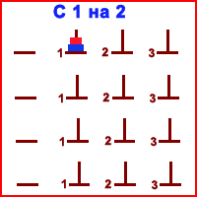
Количество колец на стержне можно увеличить.
Подумай, изменится ли тогда алгоритм перекладывания колец?…………………………………………………………
А изменится ли число команд?………………………………
Попробуй переложить три кольца с одного стержня на другой.
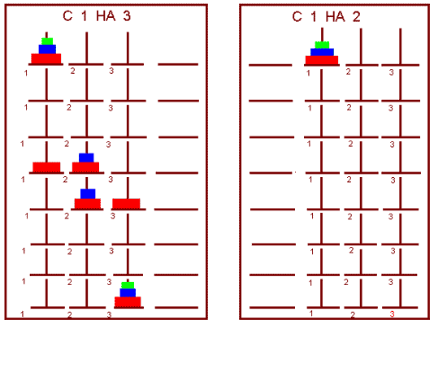
Сколько команд имеет данный алгоритм?……………………….
А сколько вообще команд может иметь алгоритм?……………..
Но алгоритм всегда имеет конечное число команд, сколько бы их ни было.

Попробуй дома решить задачу “Ханойские башни” с четырьмя кольцами.
В данном алгоритме будет 16 команд.

Домашнее задание

